Утверждено
постановлением Администрации
Тутаевского муниципального района
от _____________ №____

Проект межевания территории
улично-дорожной сети в деревне Копнинское
Константиновского сельского поселения
Тутаевского района Ярославской области

2025 год

Содержание
№ п/п | Разделы проекта межевания | Номера листов
1 | 2 | 3
1 | Основная часть | 3
1.1 | Общая часть | 4
1.1.1 | Цель разработки проекта межевания | 4
1.1.2 | Результаты работы | 5
1.2 | Наименование, основные характеристики иназначение планируемого для размещения линейного объекта | 5
1.3 | Исходные данные для подготовки проекта межевания | 5
1.4 | Сведения об образуемых земельных участках и их частях | 6
1.5 | Координаты поворотных точек границ образуемого земельного участка | 7
1.6 | Заключение о соответствии разработанной документации требованиям законодательства о градостроительной деятельности | 8
1.7 | Схема межевания территории улично-дорожной сети в деревне Копнинское Константиновскогосельского поселения Тутаевского района Ярославской области согласно Генеральному плану Константиновскогосельского поселения | 9
1.8 | Схема межевания территории улично-дорожной сети в деревне Копнинское Константиновского сельского поселения Тутаевского района Ярославской области согласноПравилам землепользования и застройки Константиновскогосельского поселения | 10
2 | Основная часть | 11
2.1 | Схема межевания территории улично-дорожной сети в деревне Копнинское Константиновского сельского поселения Тутаевского района Ярославской области | 12
3 | Материалы по обоснованию | 13
3.1 | Схема территории в деревне Копнинское Константиновского сельского поселения Тутаевского района Ярославской области | 14

- Основная часть

  - Общая часть

Проектмежевания территории улично-дорожной сети в деревне Копнинское Константиновского сельского поселения Тутаевского района Ярославской областиразработан в виде отдельного документа в соответствии с постановлением Администрации Тутаевского муниципального района № 277-п от 27.03.2025 года.
При разработке использовалась следующая нормативно-правовая база:
1. "Градостроительный кодекс Российской Федерации" от 29.12.2004г. №190-ФЗ (с изменениями и дополнениями от 01.01.2025г.);
2. "Земельный кодекс Российской Федерации" от 25.10.2001г. №136-ФЗ (с изменениями и дополнениями на 19.01.2025);
3. Федеральный закон от 24.07.2007г. №221-ФЗ "О государственном кадастре недвижимости" (с изменениями и дополнениями);
4. Федеральный закон от 08.11.2007 №257-ФЗ «Об автомобильных дорогах и о дорожной деятельности в Российской Федерации и о внесении изменений в отдельные законодательные акты Российской Федерации (с изменениями);
5. Постановление Правительства РФ от 12.05.2017 №564 «Об утверждении Положения о составе и содержании проектов планировки территории, предусматривающих размещение одного или нескольких линейных объектов»;
6. Постановление Правительства Российской Федерации от 2 сентября 2009 года №717 «О нормах отвода земель для размещения автомобильных дорог и (или) объектов дорожного сервиса»(с изменениями и дополнениями);
7. Приказ Минстроя России от 25.04.2017 №740/пр «Об установлении случаев подготовки и требований к подготовке входящих в состав материалов по обоснованию проекта планировки территории схемы вертикальной планировки, инженерной подготовки и инженерной защиты территории(с изменениями);
8. Свод правил СП 42.13330.2016 "СНиП 2.07.01-89*. Градостроительство. Планировка и застройка городских и сельских поселений" (актуализированная редакция);
9.Генеральный план Константиновскогосельского поселения Тутаевского района Ярославской области, утвержденный Решением Муниципального Совета Тутаевского муниципального района от 24.06.2021 №120-г (далее- ГП КСП);
10. Правила землепользования и застройки Константиновскогосельского поселения Тутаевского муниципального района Ярославской области,утвержден Решением Муниципального Совета Тутаевского муниципального района Ярославской области от 30.05.2024 № 11-г (далее- ПЗиЗ КСП);
11. Требования государственных стандартов, соответствующих норм, правил и иных документов.

    - Цель разработки проекта межевания

Главная цель настоящего проекта – подготовка материалов по проекту межевания:
1.Выделение элементов планировочной структуры (территория занятая линейным объектом и(или) предназначена для размещения линейного объекта; иных элементов);
2.Установление границ территории общего пользования, определение местоположения границ образуемогомногоконтурного земельного участкаи его формирование в кадастровом квартале76:15:020701 с условным номером76:15:020701:ЗУ1как объекта государственного кадастрового учета;
3.Обеспечение доступа к сформированным земельным участкам с помощью формирования участкадля общего пользованияс условным номером76:15:020701:ЗУ1.
Для обеспечения поставленных целей необходима ориентация на решение следующих задач:
1.Выявление территории, занятой линейным объектом;
2.Анализ фактического землепользования;

3.Определение в соответствии с нормативными требованиями площадей земельных участков исходя из фактически сложившейся планировочной структурырайона проектирования;
4.Формирование границ земельных участков с учетом обеспечения требований сложившейся системы землепользования на территории муниципального образования.

1.1.2 Результаты работы

1.Определены территории, занятые линейным объектом;
2.Определены объекты, функционально связанные с проектируемым линейным объектом;
3.Выявлены границы сформированных земельных участков,границы зон с особыми условиями использования территории и границы зон размещения проектируемого линейного объекта;
4. Установлен вид разрешенного использования земельных участков в соответствии с Правилами землепользования и застройки Константиновскогосельского поселения.

  - Наименование, основные характеристики и
назначение планируемого для размещения линейного объекта

Согласно ГП KСП формируемыймногоконтурныйземельный участок под улично-дорожную сетьс условным номером76:15:020701:ЗУ1расположен в зоне застройки индивидуальными жилыми домами.
Согласно ПЗиЗКСП формируемыймногоконтурный земельный участок под улично-дорожную сеть с условным номером 76:15:020701:ЗУ1 расположен в зоне Ж-1 – зона застройки индивидуальными жилыми домами.
Согласно п.5 ч.3 ст.11.3 Земельного кодекса исключительно в соответствии с утвержденным проектом межевания территории осуществляется образование земельных участков:для строительства, реконструкции линейных объектов федерального, регионального или местного значения.
Межевание территории осуществляется применительно к территории,расположение которой предусмотрено проектомв границах кадастрового квартала76:15:020701.
Формирование территориипод улично-дорожную сеть в д.Копнинское Константиновского сельского поселенияТутаевского района Ярославской областинеобходимо для обеспечения доступа к сформированным земельным участкам.
Автомобильные дороги, расположенные на формируемом земельном участке с условным кадастровым номером76:15:020701:ЗУ1относятся к категории: обычные дороги (согласно СП 34.13330.2021 Автомобильные дороги).
Нормы отвода земель для определения границ полосы отвода автомобильных дорог рассчитаны на основании Постановления Правительства РФ №717 от 02 сентября 2009г. «О нормах отвода земель для размещения автомобильных дорог и (или) объектов дорожного сервиса» (приложение 18), СП 41.13330.2016 «Градостроительство. Планировка и застройка городских и сельских поселений» (табл. 11.3, 11.4).

  - Исходные данные для подготовки проекта межевания

№ п/п | Наименование документа | Реквизиты документа
1 | 2 | 3
1 | Правила землепользования и застройки Константиновскогосельского поселения Тутаевского муниципального района Ярославской области | утвержден Решением Муниципального Совета Тутаевского муниципального района Ярославской области от 30.05.2024 № 11-г
2 | Генеральный планКонстантиновского сельского поселения Тутаевского района Ярославской области | утвержденный Решением Муниципального Совета Тутаевского муниципального района от 24.06.2021 № 120-г
3 | Сведения государственного кадастра недвижимости (ГКН) о земельных участках, границы которых установлены в соответствии с требованиями земельного законодательства. | КПТ
4 | Постановление Администрации ТМР | № 277-п от 27.03.2025 г.

  - Сведения об образуемых земельных участках и их частях

№ п/п | Номер земельного участка | Номер сущ. кадастрового квартала | Площадь участка в соответствии с проектом межевания, м2. | Сведения о правах | Категория земель | Вид разрешенного использования в соответствии с проектом межевания | Местоположение земельного участка
1 | 2 | 3 | 4 | 5 | 6 | 7 | 8
1 | 76:15:020701:ЗУ1 | 76:15:020701 | 13 819 | Сведения отсутствуют | Земли населенных пунктов | Земельные участки (территории) общего пользования | Ярославская область, Тутаевский район,  д. Копнинское

Возможные способы образования земельногоучасткас условным кадастровым номером76:15:020701:ЗУ1:путем образования из земель государственной и муниципальной собственности.

Перечень и сведения о площади образуемых земельных участков, которые будут отнесены к территориям общего пользования или имуществу общего пользования, в том числе в отношении которых предполагаются резервирование и (или) изъятие для государственных или муниципальных нужд: резервирование и (или) изъятие земельных участков для государственных или муниципальных нужд не требуется.

Целевое назначение лесов, вид (виды) разрешенного использования лесного участка, количественные и качественные характеристики лесного участка, сведения о нахождении лесного участка в границах особо защитных участков лесов (в случае, если подготовка проекта межевания территории осуществляется в целях определения местоположения границ образуемых и (или) изменяемых лесных участков): в цели подготовки проекта межевания территории не входит определение местоположения границ, образуемых и изменяемых лесных участков.

  - Координаты поворотных точек границ
образуемого земельного участка
№ точки | Координаты
№ точки | Х | Y
1 контур
1 | 399167.09 | 1306580.19
2 | 399179.22 | 1306573.67
3 | 399193.28 | 1306607.64
4 | 399205.63 | 1306637.50
5 | 399189.49 | 1306631.26
1 | 399167.09 | 1306580.19
2 контур
6 | 399237.69 | 1306525.20
7 | 399220.88 | 1306495.63
8 | 399203.82 | 1306466.00
9 | 399200.14 | 1306459.50
10 | 399187.99 | 1306466.10
11 | 399207.33 | 1306499.58
12 | 399225.82 | 1306531.61
6 | 399237.69 | 1306525.20
3 контур
13 | 399233.27 | 1306544.52
14 | 399247.33 | 1306536.94
15 | 399269.75 | 1306569.34
16 | 399289.94 | 1306598.54
17 | 399310.14 | 1306627.74
18 | 399294.39 | 1306632.42
19 | 399276.75 | 1306607.40
20 | 399256.04 | 1306577.46
13 | 399233.27 | 1306544.52
4 контур
21 | 399240.26 | 1306337.48
22 | 399251.50 | 1306360.65
23 | 399277.59 | 1306418.62
24 | 399298.64 | 1306458.15
25 | 399322.25 | 1306496.58
26 | 399402.12 | 1306609.32
27 | 399417.51 | 1306631.88
28 | 399419.66 | 1306639.02
29 | 399416.34 | 1306639.44
30 | 399409.67 | 1306650.73
31 | 399396.95 | 1306629.45
32 | 399368.06 | 1306587.68
33 | 399347.86 | 1306558.48
34 | 399327.67 | 1306529.28
35 | 399309.71 | 1306503.30
36 | 399303.00 | 1306490.00
37 | 399302.27 | 1306489.32
38 | 399285.10 | 1306459.13
39 | 399268.04 | 1306429.50
40 | 399251.36 | 1306399.89
41 | 399235.64 | 1306369.06
42 | 399238.07 | 1306367.37
43 | 399223.04 | 1306339.90
44 | 399220.37 | 1306341.28
45 | 399155.65 | 1306377.71
46 | 399154.36 | 1306378.49
47 | 399169.64 | 1306406.21
48 | 399171.06 | 1306405.42
49 | 399172.63 | 1306404.54
50 | 399189.34 | 1306435.08
51 | 399187.05 | 1306436.38
52 | 399188.16 | 1306438.33
53 | 399166.58 | 1306450.34
54 | 399148.16 | 1306417.31
55 | 399130.39 | 1306385.50
56 | 399128.90 | 1306382.86
57 | 399201.18 | 1306336.85
58 | 399209.23 | 1306330.50
59 | 399196.95 | 1306312.15
60 | 399184.22 | 1306305.57
61 | 399173.05 | 1306300.84
62 | 399171.54 | 1306300.51
63 | 399166.26 | 1306301.01
64 | 399160.20 | 1306304.98
65 | 399144.84 | 1306295.20
66 | 399151.79 | 1306278.44
67 | 399179.18 | 1306290.76
68 | 399184.68 | 1306280.64
69 | 399204.49 | 1306291.49
70 | 399229.44 | 1306307.71
71 | 399224.32 | 1306323.27
21 | 399240.26 | 1306337.48
  - Заключение о соответствии разработанной документации требованиям законодательства о градостроительной деятельности
Документация по межеванию территории выполнена на основании правил землепользования и застройки в соответствии с требованиями технических регламентов, нормативов градостроительного проектирования, градостроительных регламентов с учетом границ зон с особыми условиями использования территорий.
На территории образуемого земельного участка не расположены: особо охраняемые природные территории, границы территорий объектов культурного наследия, границы лесничеств, лесопарков, участковых лесничеств, лесных кварталов, лесотаксационных выделов и частей лесотаксационных выделов.

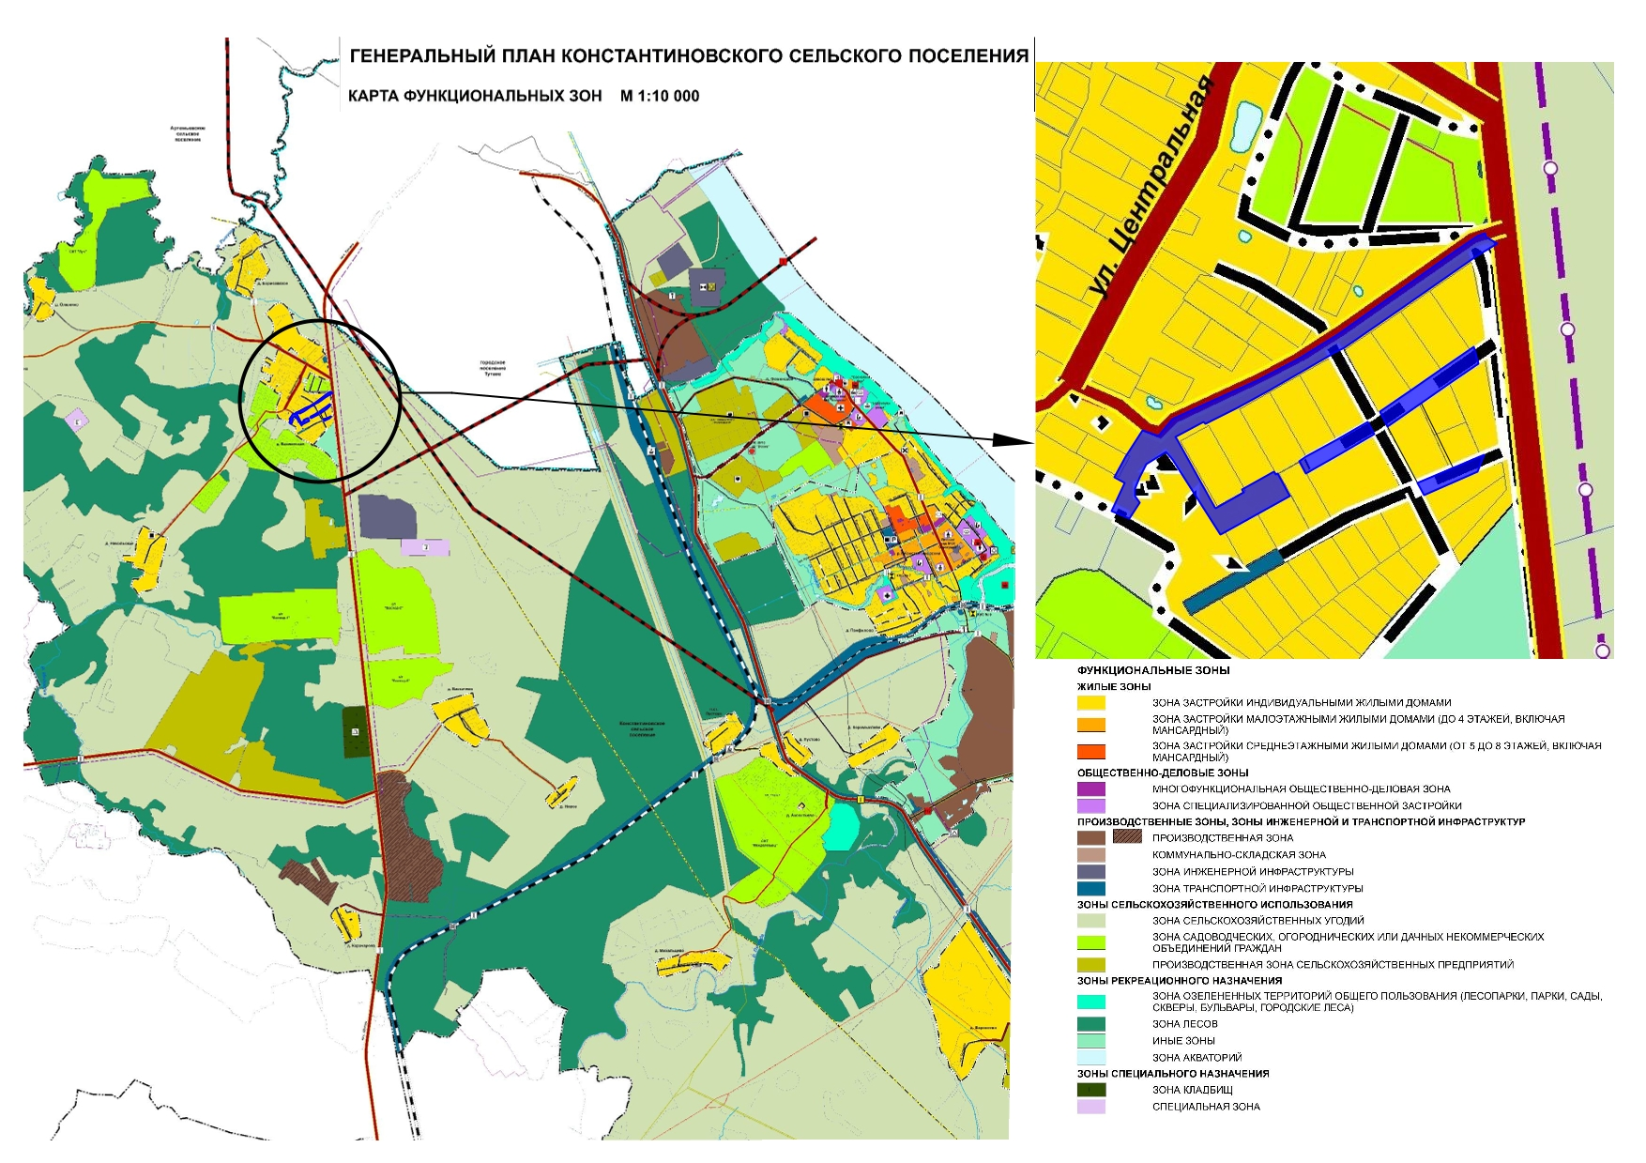
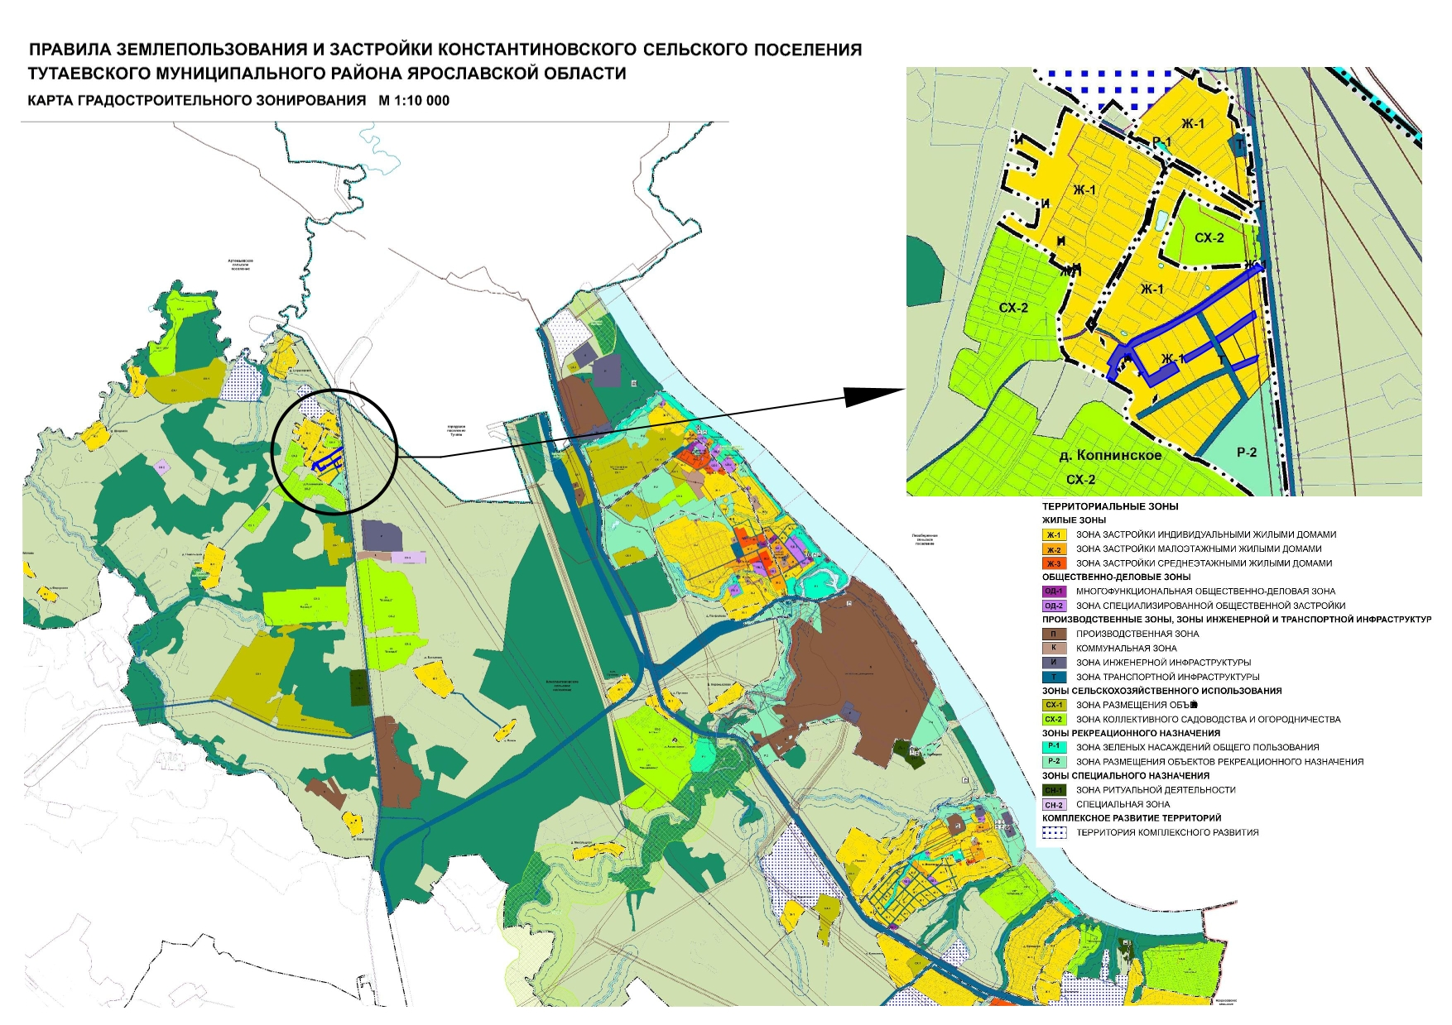

2. Основная часть

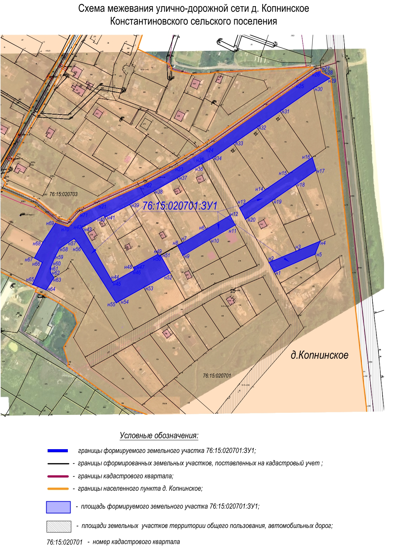

3. Материалы по обоснованию

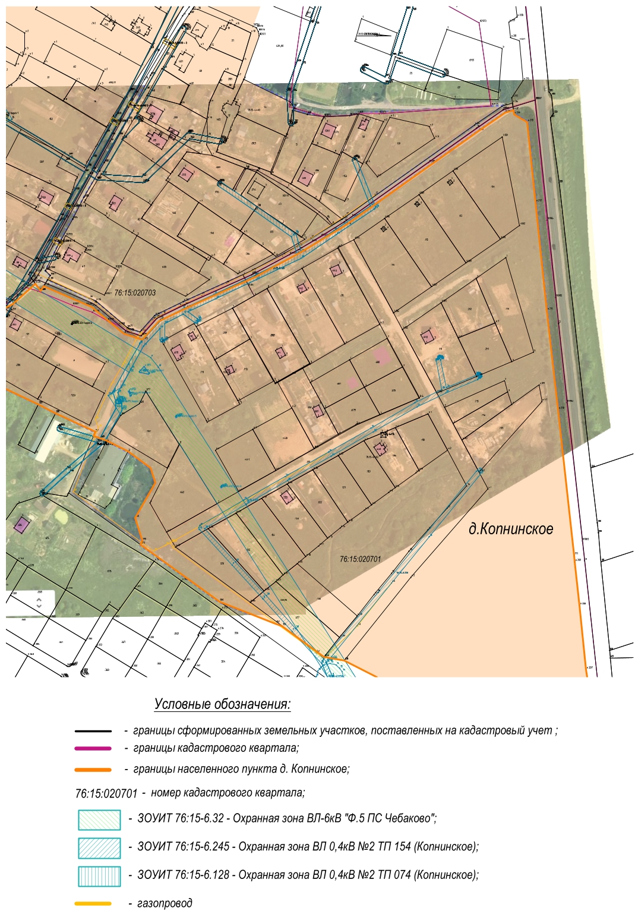

Местоположение существующих объектов капитального строительства: на формируемом земельном участкес условным кадастровым номером76:15:020701:ЗУ1, объектов капитального строительства не расположено.

Границы особо охраняемых природных территорий: на территории формируемых земельных участков особо охраняемых природных территорий не расположено. Разработка схемы границ особо охраняемых природных территорий не требуется.

Границы территорий объектов культурного наследия: на территории формируемого земельного участка объектов культурного наследия не выявлено.

Границы лесничеств, участковых лесничеств, лесных кварталов, лесотаксационных выделов или частей лесотаксационных выделов: границы лесничеств, участковых лесничеств, лесных кварталов, лесотаксационных выделов или частей лесотаксационных выделов на территории формируемых земельных участков не расположены.

